ФЕСТИВАЛЬ НАРОДОВ РОССИИ-2021
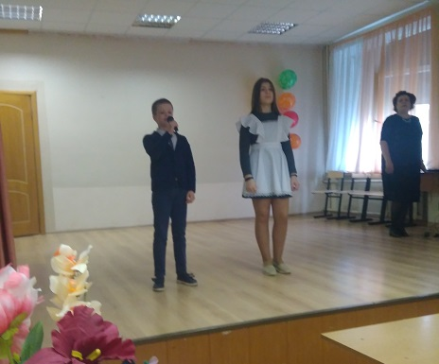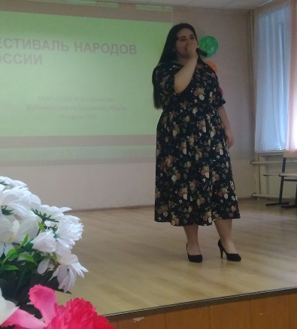
30 апреля 2021 года в МОУ «СОШ №2» города Белоусово Жуковского района состоялось общешкольное мероприятие «Фестиваль народов России».
Перед учащимися школы выступали их ровесники, звучали стихи и песни в исполнении учеников Магомедовой Дианы (7 «Б» класс), Самутина Степана (4 «Б» Класс) и
Мавроди Татьяны (9»Б» класс). Красивое исполнение восхищает и радует, спасибо им.
Старт Фестивалю дали исполнением Гимна России.
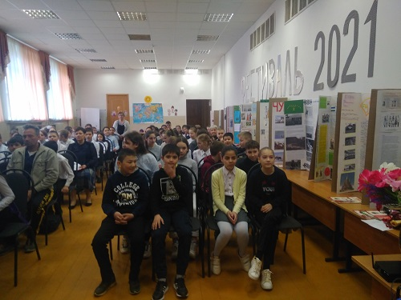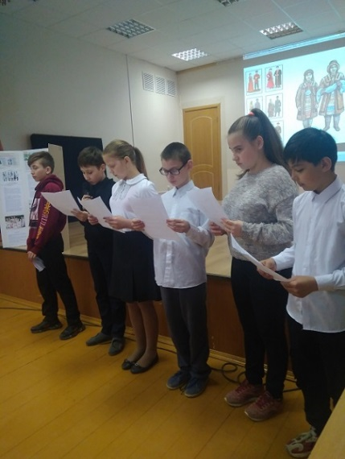
В празднично украшенном актовом зале ученики 5-11 классов представили культуру народов России. Ученики 5 классов познакомились с историей, традициями, национальными блюдами чувашей, удмуртов, башкиров, адыгейцев.
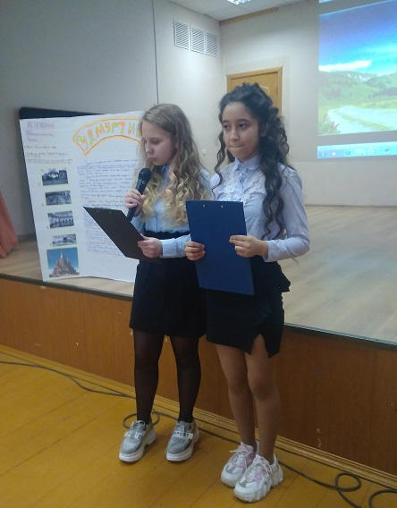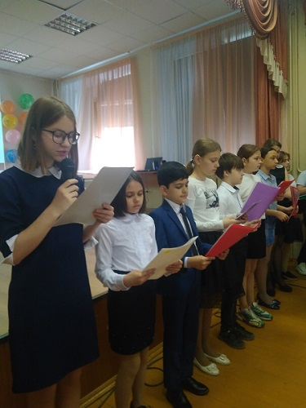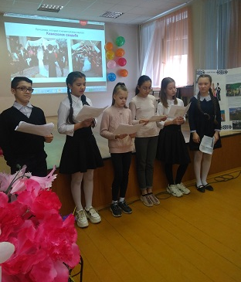
ФЕСТИВАЛЬ НАРОДОВ РОССИИ-2021
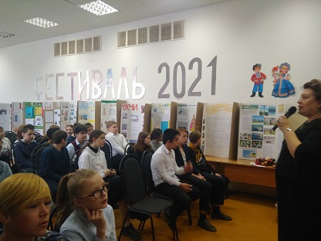
В празднично украшенном актовом зале ученики 5-11 классов представили культуру народов России. Ученики 6 классов познакомились с историей, традициями национальными блюдами чукчей и чеченцев. Шестые классы оказались в самом выгодном положении, у них не было недостатка во времени, они рассказал самые интересные факты из истории и культуры народов России, у них было больше всех времени на фотосессию.
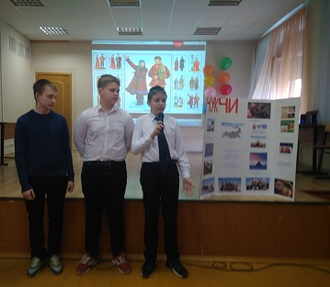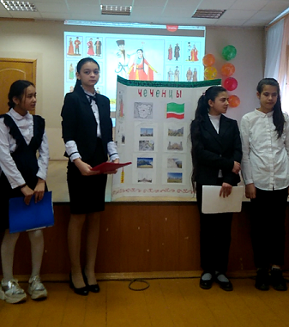
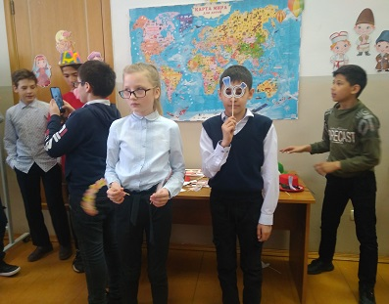
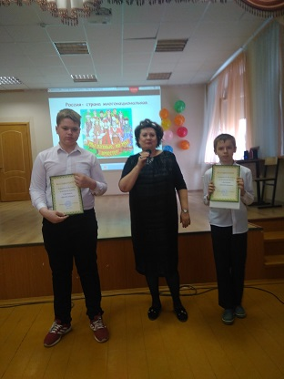

ФЕСТИВАЛЬ НАРОДОВ РОССИИ-2021
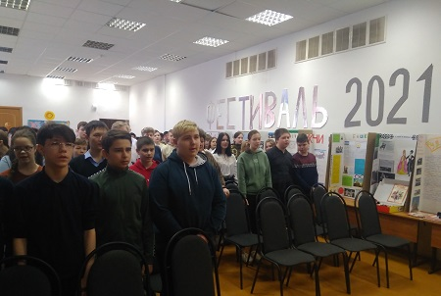
30 апреля 2021 года в МОУ «СОШ №2» города Белоусово Жуковского района состоялось общешкольное мероприятие «Фестиваль народов России».
Перед учащимися школы выступали их ровесники, звучали стихи и песни в исполнении учеников Магомедовой Дианы (7 «Б» класс), Самутина Степана (4 «Б» Класс) и Мавроди Татьяны (9»Б» класс). Красивое исполнение восхищает и радует, спасибо им.
Старт Фестивалю дали исполнением Гимна России.

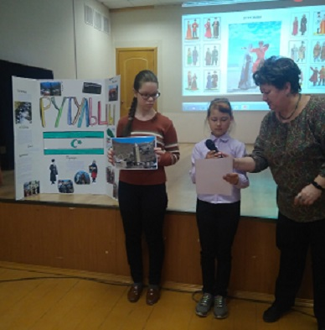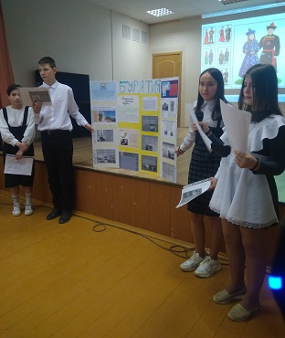
Ученики 7 классов познакомились с историей, традициями национальными блюдами
рутульцев, бурят, русских. 7 «В» класс очень красочно и достойно представил Россию без чтения текста, стихами и народными костюмами.

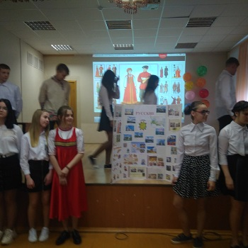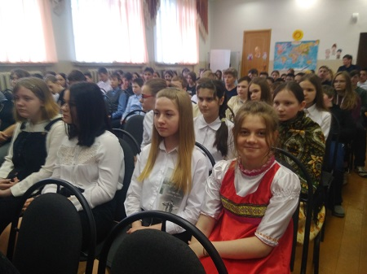

ФЕСТИВАЛЬ НАРОДОВ РОССИИ-2021

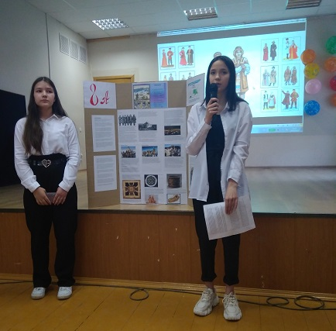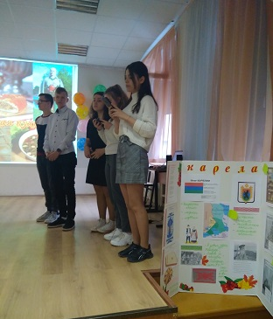

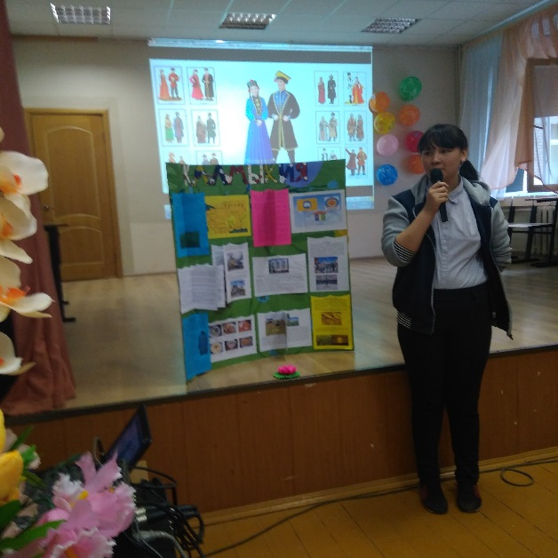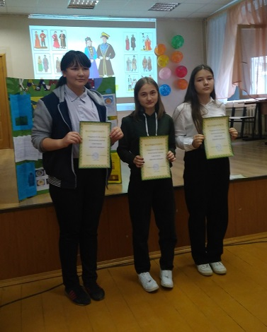
30 апреля 2021 года в МОУ «СОШ №2» города Белоусово Жуковского района состоялось общешкольное мероприятие «Фестиваль народов России».
Перед учащимися школы выступали их ровесники, звучали стихи и песни в исполнении учеников Магомедовой Дианы (7 «Б» класс), Самутина Степана (4 «Б» класс)
и Мавроди Татьяны (9»Б» класс).
Красивое исполнение восхищает и радует, спасибо им.
Старт Фестивалю дали исполнением Гимна России.

Старт Фестивалю дали исполнением Гимна России.
Восьмые классы представляли эвенков,карелов и калмыков.
Совместная работа учеников класса и классных руководителей даёт хорошие результаты,
радует интерес и отзывчивость учеников, замечательно, когда есть отзывчивые и увлечённые дети, когда одноклассники не помогают своим товарищам- грустно,.

Ваши труды принесут плоды в вашей жизни!

ФЕСТИВАЛЬ НАРОДОВ РОССИИ-2021

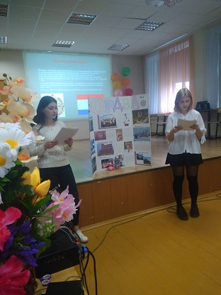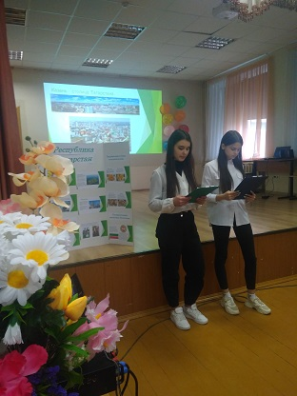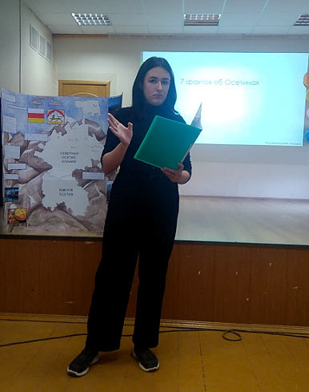
30 апреля 2021 года в МОУ «СОШ №2» города Белоусово Жуковского района состоялось общешкольное мероприятие «Фестиваль народов России».
Перед учащимися школы выступали их ровесники, звучали стихи и песни в исполнении учеников Магомедовой Дианы (7 «Б» класс), Самутина Степана (4 «Б» класс)
и Мавроди Татьяны (9»Б» класс).
Красивое исполнение восхищает и радует, спасибо им.
Старт Фестивалю дали исполнением Гимна России.

Ученики 9 «А» класса разучили несколько движений татарского танца и привлекли внимание всех зрителей. Молодцы ребята, песни, и танцы- это здорово!
10 и 11 классы завершили фестиваль,они представив народы: ханты и марийцы.
В целом, фестиваль прошёл удачно: есть «плюсы» и «минусы»,
к подобным мероприятиям надо готовиться более тщательно и увлечённо,
чтобы самим нам было интересно!
Спасибо всем, кто не остался в стороне: искал интересную информацию,
красил, рисовал, рассказывал.
Ваши труды принесут плоды в вашей жизни!

